**Комплект оценочных материалов по дисциплине  
«Теория механизмов и машин»**

**Задания закрытого типа**

**Задания закрытого типа на выбор правильного ответа**

*Выберите один правильный ответ*

1. Какое звено рычажного механизма образует вращательную пару со стойкой и совершает относительно нее неполный оборот?

А) кулиса;

Б) кривошип;

В) коромысло;

Г) шатун;

Д) правильного ответа нет.

Правильный ответ: В

Компетенции (индикаторы): ОПК-1, ОПК-5

1. 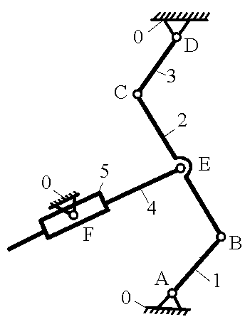Сколько кинематических пар образуют звенья 5 и 4 кинематической цепи, изображенной на рисунке?

А) 1;

Б) 2;

В) 0;

Г) 3;

Д) правильного ответа нет.

Правильный ответ: А

Компетенции (индикаторы): ОПК-1, ОПК-5

1. Как называется звено 4 рычажного механизма, изображенного на рисунке?

А) шатун;

Б) ползун;

В) кулиса;

Г) кривошип;

Д) правильного ответа нет.

Правильный ответ: А

Компетенции (индикаторы): ОПК-1, ОПК-5

1. Что такое р5 в формуле определения степени подвижности механизма (П.Л.Чебышева) W= 3n - 2p5 - p4?

А) число подвижных звеньев;

Б) число кинематических пар 5-го класса;

В) число поступательных пар;

Г) число кинематических пар 4-го класса;

Д) правильного ответа нет.

Правильный ответ: А

Компетенции (индикаторы): ОПК-1, ОПК-5

**Задания закрытого типа на установление соответствия**

*Установите правильное соответствие.*

1. Установить соответствие схем кинематических пар их классу.

|  |  |
| --- | --- |
| 1. | А) кинематическая пара 1 класса |
| 2. | Б) кинематическая пара 2 класса |
| 3. | В) кинематическая пара 3 класса |

Правильный ответ: 1-Б, 2-В, 3-А

Компетенции (индикаторы): ОПК-1, ОПК-5

2. Установить соответствие схемы структурной группы классу группы.

|  |  |
| --- | --- |
| 1. | А) 4 класс структурной группы |
| 2. | Б) 2 класс структурной группы |
| 3. | В) 3 класс структурной группы |

Правильный ответ: 1-Б, 2-В, 3-А

Компетенции (индикаторы): ОПК-1, ОПК-5

3. Установить соответствие схемы структурной группы указанным схемам механизмов.

|  |  |
| --- | --- |
| 1. | А) |
| 2. | Б) |
| 3. | В) |
| 4. | Г) |
| 5. | Д) |

Правильный ответ: 1-В, 2-А, 3-Г, 4-Д, 5-Б

Компетенции (индикаторы): ОПК-1, ОПК-5

1. Расставить соответствие номеров схем передач зацеплением их названиям

|  |  |
| --- | --- |
|  | А) цилиндрическая передача |
|  | Б) коническая передача |
|  | В) червячная передача |
|  | Г) винтовая передача |

Правильный ответ: 1-В, 2-Б, 3-А, 4-Г

Компетенции (индикаторы): ОПК-1, ОПК-5

**Задания закрытого типа на установление правильной последовательности**

*Установите правильную последовательность.*

*Запишите правильную последовательность букв.*

1. Установите правильную последовательность этапов кинематического анализа рычажного механизма

А) Составление векторных уравнений для ускорений и построение плана ускорений для одного из положений рычажного механизма;

Б) Определение численных значений линейных ускорений точек и угловых ускорений звеньев;

В) Построение совмещённых планов положений рычажного механизма;

Г) Составление векторных уравнений для скоростей точек рычажного механизма и построение для них планов скоростей;

Д) Определение значений линейных скоростей точек и угловых скоростей звеньев.

Правильный ответ: В, Г, Д, А, Б

Компетенции (индикаторы): ОПК-1, ОПК-5

2. Установите правильную последовательность этапов расчета структурной группы механизма при выполнении силового анализа

А) Определение: величин для сил тяжести и сил инерции звеньев; равнодействующей силы давления газов на поршень; момента от сил инерции, которые действуют на звенья структурной группы в данном положении механизма;

Б) Составление векторного уравнения равновесия по методу кинетостатики и его графическое решение относительно неизвестных реакций в опорах построением плана сил;

В) Определение величин найденных сил реакций опор умножением длин соответствующих векторов на принятый масштабный коэффициент плана сил;

Г) Изображение структурной группы в масштабе совмещённых планов положений;

Д) Выявление действующих на структурную группу сил и моментов сил, реакций в опорах, обозначение их векторами на структурной группе.

Правильный ответ: Г, Д, А, Б, В

Компетенции (индикаторы): ОПК-1, ОПК-5

3. Установите правильную последовательность этапов синтеза зубчатой передачи

А) Определение качественных показателей зацепления;

Б) Графические построения зубчатого зацепления;

В) Геометрический расчёт передачи и профилирование зубьев колеса и шестерни;

Г) Выбор параметров исходного контура и коэффициентов смещения.

Правильный ответ: Г, В, Б, А

Компетенции (индикаторы): ОПК-1, ОПК-5

4. Установите правильную последовательность этапов синтеза кулачкового механизма

А) профилирование кулачка и определение параметров выходного звена;

Б) определение начальных параметров и основных размеров механизма;

В) выбор конструктивного типа кулачкового механизма;

Г) выбор закона движения выходного звена.

Правильный ответ: Г, В, Б, А

Компетенции (индикаторы): ОПК-1, ОПК-5

**Задания открытого типа**

**Задания открытого типа на дополнение**

*Напишите пропущенное слово (словосочетание).*

1. Совмещенные планы _____________ - планы ____________, выполненные в одной системе координат для ряда последовательных значений обобщенной координаты, т.е. для ряда последовательных положений начального звена.

Правильный ответ: механизм / механизма

Компетенции (индикаторы): ОПК-1, ОПК-5

2. Графоаналитический метод кинематического анализа механизмов предполагает аналитическую запись _____________ _________________ и графическое их решение, т.е. построение планов скоростей и ускорений.

Правильный ответ: векторное уравнение / векторных уравнений

Компетенции (индикаторы): ОПК-1, ОПК-5

3. Принцип Д-Аламбера заключается в том, что ___________ ___________ находится в равновесии под действием внешних сил, реакций связей и сил инерции.

Правильный ответ: механическая система

Компетенции (индикаторы): ОПК-1, ОПК-5

4. Приведенный момент сил - условный момент сил, приложенный к звену приведения, элементарная работа или мощность, которого равна _________ элементарных работ или мощностей всех приводимых сил и моментов сил

Правильный ответ: сумме / сумма

Компетенции (индикаторы): ОПК-1, ОПК-5

**Задания открытого типа с кратким свободным ответом**

*****Дайте ответ на вопрос*

1. Сколько вращательных кинематических пар изображено на рисунке

Правильный ответ: 6.

Компетенции (индикаторы): ОПК-1, ОПК-5

1. Какого класса структурная группа, представленная на рисунке

Правильный ответ: 3 класса. 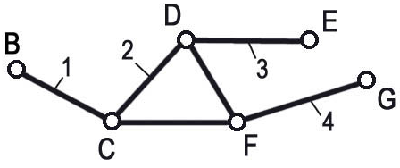

Компетенции (индикаторы): ОПК-1, ОПК-5

1. Определить линейную скорость точки В для механизма на рисунке, если угловая скорость звена 1  рад/с, длина звена 1 м

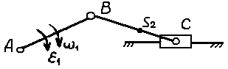

Правильный ответ: 4 м/с

Компетенции (индикаторы): ОПК-1, ОПК-5

1. Определить линейное нормальное ускорение точки А для механизма на рисунке, если угловая скорость звена 1  рад/с, длина звена 1 м

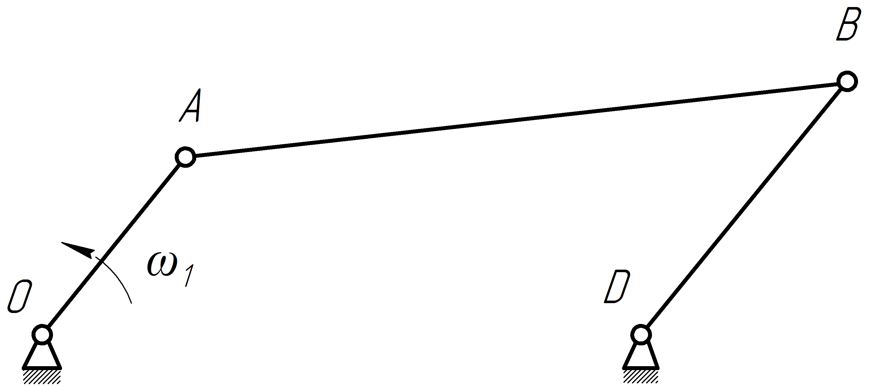

Правильный ответ: 5 м2/с

Компетенции (индикаторы): ОПК-1, ОПК-5

**Задания открытого типа с развернутым ответом**

*Дайте ответ на вопрос*

1. Определить название звеньев и степень подвижности кинематической цепи.

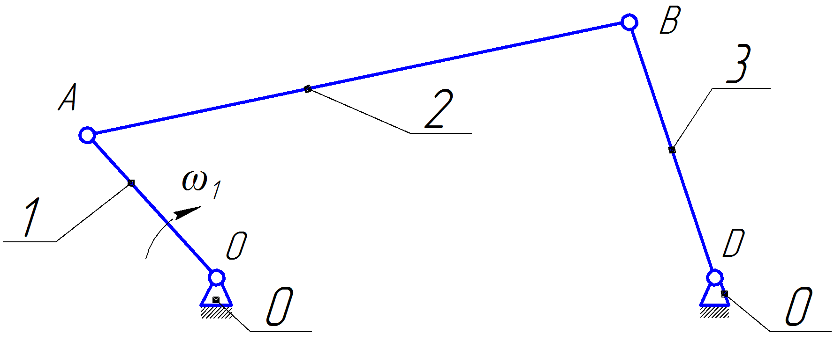

Время выполнения – 20 мин.

Ожидаемый результат:

Решение

Название звеньев: 0-стойка; 1-кривошип; 2-шатун; 3-коромысло

Число подвижных звеньев n=3, число кинематических пар 5-го класса p5=4; число кинематических пар 4-го класса p4=0.

Тогда степень подвижности кинематической цепи будет равна

.

Правильный ответ: Название звеньев: 0-стойка; 1-кривошип; 2-шатун; 3-коромысло, .

Компетенции (индикаторы): ОПК-1, ОПК-5

1. Для представленной схемы определить передаточное отношение. В качестве исходных данных заданы: числа зубьев элементов z1=20; z2=40; z3=10; z4=30; z5=22; z6=66.

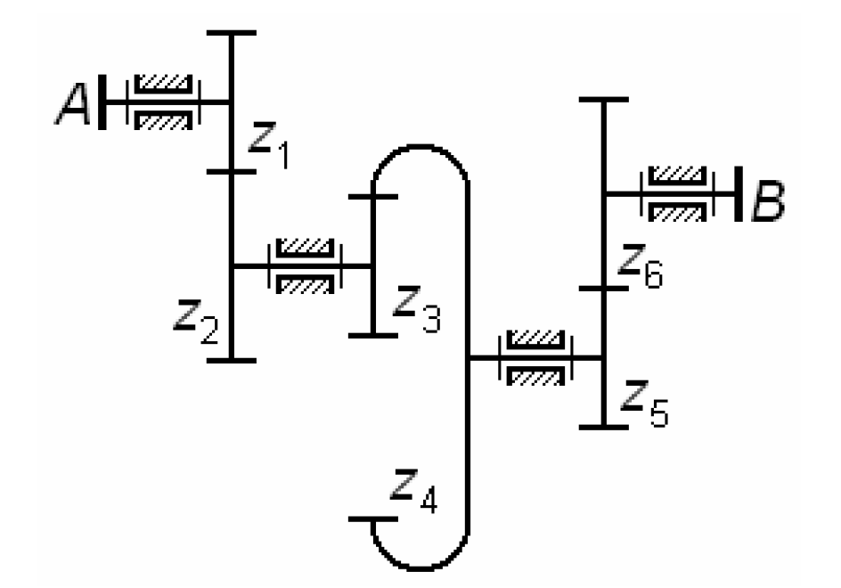

Время выполнения – 20 мин.

Ожидаемый результат:

Решение

Общее передаточное отношение равно произведению передаточных отношений отдельных одноступенчатых механизмов



Подставив в последнее выражение значение числа зубьев получим



Правильный ответ: .

Компетенции (индикаторы): ОПК-1, ОПК-5

1. Для представленной схемы определить передаточное отношение. В качестве исходных данных заданы: числа зубьев элементов z1=20; z2=40; z3=60; z4=20; z5=80.

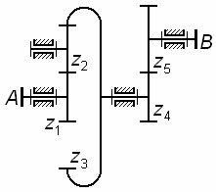

Время выполнения – 20 мин.

Ожидаемый результат:

Решение

Общее передаточное отношение равно произведению передаточных отношений отдельных одноступенчатых механизмов

.

Подставив в последнее выражение значение числа зубьев получим

.

Правильный ответ: 

Компетенции (индикаторы): ОПК-1, ОПК-5

1. Цилиндрическая прямозубая передача имеет числа зубьев колес z1 =17 и z2 =85; диаметр вершин зубьев шестерни da1=95мм; коэффициент смещения равен x1=0. Определить модуль зацепления m и межосевое расстояние aW.

Время выполнения – 25 мин.

Ожидаемый результат:

Решение

Определим модуль зубчатой передачи из следующего соотношения

;

;

.

мм.

Тогда межосевое расстояние будет равно

мм.

Правильный ответ: мм; мм.

Компетенции (индикаторы): ОПК-1, ОПК-5